Приложение №1
к договору _____/20/ОАО от ____/___/2020
Техническое задание
На выполнение работ по чистовой отделке жб конструкций балочного перекрытия, колонн, лифтовой шахты, лестничной клетки и полов на объекте: «Реконструкция комплекса производственных объектов ОАО «Северное Молоко», 2й этап, расположенном по адресу: Вологодская обл., г. Грязовец, ул. Соколовская, д.59.

- Объём работ:
Требуется выполнить работы чистовой отделки жб конструкций:
- Колонны и цокольные балки 1го этажа.
- Колонны и цокольные балки 2го этажа.
- Колонны и цокольные балки лаборатории.
- Лестничной клетки в ЖБ части здания (оси 9-11 осей Г-Д).
- Шахты лифта.
- Балочного перекрытия.
- Потолков лаборатории.
- Топпинговые полы в коридорах и металлической 4х этажной вставке по силовой плите с устройством деформационных швов.
- Лестничной клетки в Ме части здания (оси 9-12 осей Т-Х).
- Демонтаж стены из СП в помещении централизованной мойки.

Все материалы, технику и механизмы предоставляет Подрядчик.
Перед началом работ подрядчик обязан предоставить на согласование Заказчику Проект Производства Работ.
Все объемы подрядчик может уточнить на месте и согласовать с Заказчиком.
В случае появления дополнительных работ, произошедших по вине Подрядчика (неверный подсчет объемов работ, повреждение уже смонтированного конструктива, повреждение оборудования Заказчика и т.д.) все затраты на выполнение работ и восстановление поврежденных конструкций и оборудования несет Подрядчик.
Все работы необходимо производить в соответствии с действующими строительными нормами и правилами (СНиП, СП, ГОСТ и т.д.) и требованиями Заказчика.
Перед началом работ по чистовой отделке все жб конструкции будут отшлифованы силами подрядной организации, производившей работы по возведению данных конструкций здания. По согласованию с Заказчиком некоторые поверхности могут быть подвергнуты дополнительному шлифованию.
Требуется выполнить следующие работы согласно представленной проектной документации, требований настоящего ТЗ и требованиями Заказчика.

- Чистовая отделка колонн 1го этажа.
  - Общий объём работ по укладке керамогранитной плитки на колоннах и цокольных балках составляет – 1200 м2.
- Грунтование поверхностей грунтовкой глубокого проникновения «Боларс» с антибактериальным составом.
- Выравнивание, оштукатуривание поверхностей составом «Волма», «Knauf».
- Грунтование поверхностей грунтовкой глубокого проникновения «Боларс» с антибактериальным составом.
- Укладка керамогранитной плитки EURO CERAMIC, керамический гранит Y1GC0105. Цвет соль-перец. Размер 330*330*8мм.
- Нанесение затирки серого цвета (не пористая).

- Чистовая отделка колонн 2го этажа.
  - Общий объём работ по укладке керамогранитной плитки на колоннах и цокольных балках составляет – 800 м2.
- Грунтование поверхностей грунтовкой глубокого проникновения «Боларс» с антибактериальным составом.
- Выравнивание, оштукатуривание поверхностей составом «Волма», «Knauf».
- Грунтование поверхностей грунтовкой глубокого проникновения «Боларс» с антибактериальным составом.
- Укладка керамогранитной плитки EURO CERAMIC, керамический гранит Y1GC0105. Цвет соль-перец. Размер 330*330*8мм.
- Нанесение затирки серого цвета (не пористая).

- Чистовая отделка колонн лаборатории.
  - Общий объём работ по отделке колонн лаборатории составляет – 130 м2.

- Грунтование поверхностей грунтовкой глубокого проникновения «Боларс» с антибактериальным составом.
- Выравнивание, оштукатуривание поверхностей составом «Волма», «Knauf».
- Шпаклевание поверхностей финишной шпаклёвкой с устройством перфорированных уголков.
- Грунтование поверхностей грунтовкой глубокого проникновения «Боларс» с антибактериальным составом.
- Окрашивание в белый цвет матовой латексной краской. Цвет белый RAL 9003.

- Чистовая отделка лестничной клетки в ЖБ части здания (оси 9-11 осей Г-Д).
  - Общий объём работ по укладке керамогранитной плитки на стенах снаружи лестничной клетки составляет – 160 м2.
- Грунтование поверхностей грунтовкой глубокого проникновения «Боларс» с антибактериальным составом.
- Выравнивание, оштукатуривание поверхностей составом «Волма», «Knauf».
- Грунтование поверхностей грунтовкой глубокого проникновения «Боларс» с антибактериальным составом.
- Укладка керамогранитной плитки EURO CERAMIC, керамический гранит Y1GC0105. Цвет соль-перец. Размер 330*330*8мм.
- Нанесение затирки серого цвета (не пористая).

  - Общий объём работ по отделке с покраской стен лестничной клетки снаружи составляет – 130 м2.
- Грунтование поверхностей грунтовкой глубокого проникновения «Боларс» с антибактериальным составом.
- Выравнивание, оштукатуривание поверхностей составом «Волма», «Knauf».
- Шпаклевание поверхностей финишной шпаклёвкой с устройством уголков.
- Грунтование поверхностей грунтовкой глубокого проникновения «Боларс» с антибактериальным составом.
- Окрашивание в белый цвет матовой латексной краской. Цвет белый RAL 9003.

  - Общий объём работ по отделке с покраской стен лестничной клетки изнутри составляет – 200 м2.
- Грунтование поверхностей грунтовкой глубокого проникновения «Боларс» с антибактериальным составом.
- Выравнивание, оштукатуривание поверхностей составом «Волма», «Knauf».
- Шпаклевание поверхностей финишной шпаклёвкой с устройством уголков.
- Грунтование поверхностей грунтовкой глубокого проникновения «Боларс» с антибактериальным составом.
- Окрашивание в белый цвет матовой латексной краской. Цвет белый RAL 9003.

  - Общий объём работ по отделке с покраской потолков (включая перекрытия, площадки, верхнее перекрытие) лестничной клетки изнутри составляет – 80 м2.
- Грунтование поверхностей грунтовкой глубокого проникновения «Боларс» с антибактериальным составом.
- Выравнивание, оштукатуривание поверхностей составом «Волма», «Knauf».
- Шпаклевание поверхностей финишной шпаклёвкой с устройством уголков.
- Грунтование поверхностей грунтовкой глубокого проникновения «Боларс» с антибактериальным составом.
- Окрашивание в белый цвет матовой латексной краской. Цвет белый RAL 9003.

  - Общий объём работ по укладке керамогранитной плитки на полах, перекрытиях и ступенях лестничной клетки составляет – 90 м2 (включая плинтус по периметру всей уложенной плитки высотой 100мм)
- Грунтование поверхностей грунтовкой глубокого проникновения «Боларс» с антибактериальным составом.
- Выравнивание, оштукатуривание поверхностей составом «Волма», «Knauf».
- Грунтование поверхностей грунтовкой глубокого проникновения «Боларс» с антибактериальным составом.
- Укладка керамогранитной плитки EURO CERAMIC, керамический гранит Y1GC0105. Цвет соль-перец. Размер 330*330*8мм.
- Укладка плинтусов из керамогранитной плитки EURO CERAMIC, керамический гранит Y1GC0105. Цвет соль-перец. Размер 330*330*8мм.
- Нанесение затирки серого цвета (не пористая).

- Чистовая отделка шахты лифта.
  - Общий объём работ по укладке керамогранитной плитки на стенах снаружи шахты лифта составляет – 120 м2.
- Грунтование поверхностей грунтовкой глубокого проникновения «Боларс» с антибактериальным составом.
- Выравнивание, оштукатуривание поверхностей составом «Волма», «Knauf».
- Грунтование поверхностей грунтовкой глубокого проникновения «Боларс» с антибактериальным составом.
- Укладка керамогранитной плитки EURO CERAMIC, керамический гранит Y1GC0105. Цвет соль-перец. Размер 330*330*8мм.
- Нанесение затирки серого цвета (не пористая).
  - Общий объём работ по отделке с покраской стен шахты лифта снаружи составляет – 30 м2.
- Грунтование поверхностей грунтовкой глубокого проникновения «Боларс» с антибактериальным составом.
- Выравнивание, оштукатуривание поверхностей составом «Волма», «Knauf».
- Шпаклевание поверхностей финишной шпаклёвкой с устройством уголков.
- Грунтование поверхностей грунтовкой глубокого проникновения «Боларс» с антибактериальным составом.
- Окрашивание в белый цвет матовой латексной краской. Цвет белый RAL 9003.

  - Общий объём работ по отделке с покраской стен шахты лифта (вкючая потолок) изнутри составляет – 150 м2.
- Грунтование поверхностей грунтовкой глубокого проникновения «Боларс» с антибактериальным составом.
- Выравнивание, оштукатуривание поверхностей составом «Волма», «Knauf».
- Шпаклевание поверхностей финишной шпаклёвкой с устройством уголков.
- Грунтование поверхностей грунтовкой глубокого проникновения «Боларс» с антибактериальным составом.
- Окрашивание в белый цвет матовой латексной краской. Цвет белый RAL 9003.

  - Общий объём работ по отделке с покраской потолков (включая перекрытия, площадки, верхнее перекрытие) шахты лифта изнутри составляет – 80 м2.
- Грунтование поверхностей грунтовкой глубокого проникновения «Боларс» с антибактериальным составом.
- Выравнивание, оштукатуривание поверхностей составом «Волма», «Knauf».
- Шпаклевание поверхностей финишной шпаклёвкой с устройством уголков.
- Грунтование поверхностей грунтовкой глубокого проникновения «Боларс» с антибактериальным составом.
- Окрашивание в белый цвет матовой латексной краской. Цвет белый RAL 9003.

- Чистовая отделка Балочного перекрытия.
  - Общий объём работ по покраске балочного перекрытия составляет – 3400 м2.
- Грунтование поверхностей грунтовкой глубокого проникновения «Боларс» с антибактериальным составом.
- Выравнивание, шпаклевание поверхностей составом «Волма», «Knauf».
- Грунтование поверхностей грунтовкой глубокого проникновения «Боларс» с антибактериальным составом.
- Окрашивание в белый цвет матовой латексной краской. Цвет белый RAL 9003.

  - Общий объём работ по устройству нащельников в проходках балочного перекрытия составляет – 100 м2.
- В местах проходов через монолитное перекрытие инженерных коммуникаций и устройства трапов со второго этажа требуется выполнить изготовление и монтаж нащельников и герметизацию примыкания с помощью полиуретанового герметика SIKА, U-Seal либо BASF белого цвета. Цвет нащельников/наличников белый RAL 9003 с покрытием PE.

- Чистовая отделка потолков лаборатории.
  - Общий объём работ по покраске потолков лаборатории составляет – 230 м2.
- Грунтование поверхностей грунтовкой глубокого проникновения «Боларс» с антибактериальным составом.
- Выравнивание, оштукатуривание поверхностей составом «Волма», «Knauf».
- Шпаклевание поверхностей финишной шпаклёвкой.
- Грунтование поверхностей грунтовкой глубокого проникновения «Боларс» с антибактериальным составом.
- Окрашивание в белый цвет матовой латексной краской. Цвет белый RAL 9003.

- Устройство чистовых топпинговых полов в коридорах и помещениях.
  - Общий объём работ по устройству полов составляет – 700 м2.
- Устройство стяжки ẟ = до 150 мм. с армированием сеткой Вр 5, ячея 100×100;
- Устройство топпингового покрытия (Упрочнитель бетона Турбофлор Корунд с пропиткой (Кюринг)).
- В осях 6-12 Осей Р-Т в 4х этажной Металлической вставке требуется выполнить разуклонку полов – плавный пандус по согласованию с заказчиком согласно предоставленной схеме полов до отм. +4,2;+7,55;+10,8м. Пандус выполнить только в корридорах.
- В осях 6-12 осей Т-Х топпинговые полы в 4х этажной Металлической вставке требуется выполнить по керамзиту толщиной 250-300мм.

- Чистовая отделка лестничной клетки в Ме части здания (оси 9-12 осей Т-Х).
  - Общий объём работ по укладке керамогранитной плитки на площадках лестничной клетки составляет – 100 м2.
- Устройство стяжки ẟ = до 150 мм. с армированием сеткой Вр 5, ячея 100×100;
- Грунтование поверхностей грунтовкой глубокого проникновения «Боларс».
- Укладка керамогранитной плитки EURO CERAMIC, керамический гранит Y1GC0105. Цвет соль-перец. Размер 330*330*8мм.
- Укладка плинтусов из керамогранитной плитки EURO CERAMIC, керамический гранит Y1GC0105. Цвет соль-перец. Размер 330*330*8мм.
- Нанесение затирки серого цвета (не пористая).
- Выполнить деформационные швы в местах примыкания к колоннам, цокольным балкам, существующим зданиям и конструкциям, с заполнением герметиком.
- Выполнить нарезку деформационных швов с заполнением полиуретановым герметиком.

- Демонтаж стены из СП в помещении централизованной мойки.
  - Общий объём работ по демонтажу стены из Сэндвич панелей толщиной 100мм с утеплителем из Минеральной Ваты составляет 180м2.

- Материалы для выполнения работ:
- Грунтовка глубокого проникновения «Боларс» с антибактериальным составом.
- Штукатурка гипсовая «Волма» либо «Knauf» по согласованию с заказчиком.
- Керамогранитная плитка - EURO CERAMIC, керамический гранит Y1GC0105. Цвет соль-перец. Размер 330*330*8мм.
- Фасадная краска матовая латексная. Цвет белый.
- Уголки из оцинкованной стали для шпаклёвки.
- Шпаклёвка финишная «Волма», «Боларс» либо «Knauf».
- Затирка не пористая. Цвет серый.
- Упрочнитель бетона Турбофлор Корунд с пропиткой (Кюринг).
- Бетон В25.
- Армирование сеткой Вр 5, ячея 100×100.
- Полиуретановый герметик для всех деформационных швов и заделки щелей при монтаже нащельников Basf, Sika либо U-Seal.
- Иные расходные материалы, требуемые для выполнения указанных в ТЗ работ.

- Условия выполнения работ:

- Стеснённые условия. Все работы требуется выполнять при согласовании с Заказчиком.
- Приветствуется круглосуточный режим работы, а также работа в выходные и праздничные дни. Работы требуется проводить в вечернее и ночное время. По согласованию с заказчиком некоторые работы могут быть выполняться в дневное время.
- Работы по обеспечению Подрядчика электроснабжением, освещением и водоснабжением: Заказчик предоставляет точку подключения на расстоянии не более 30 м от стройплощадки, осветительные приборы, переноски - зона ответственности Подрядчика. Аналогично по водоснабжению, если возникнет такая необходимость.
- По организации работ внутри предприятия разработана памятка, требования в которой являются обязательными к выполнению, в т.ч. в части введения режима усиленного контроля.
- Уже смонтированы трубопроводы, технологическое оборудование.
- Требуется обязательное ежедневное укрытие всего смонтированного оборудования, трубопроводов, подвесов, чистовых полов и других инженерных коммуникаций.
- По окончании работ требуется обязательная ежедневная чистка участка проводимых работ и снятие укрывных материалов.
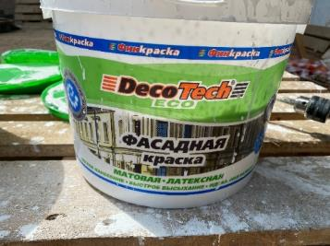
Рис.1.1. Фотография фасадной краски матовой латексной.
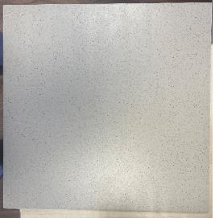
Рис.1.2. Фотография керамогранитной плитки.
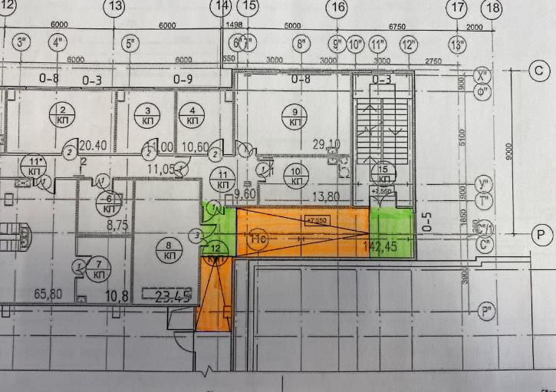
Рис.1.3. Фотография топпингового покрытия и разуклонки (пандусов) в зоне 4х этажной металлической конструкции здания и монолитной 3х этажной на уровне отм. +7.55м
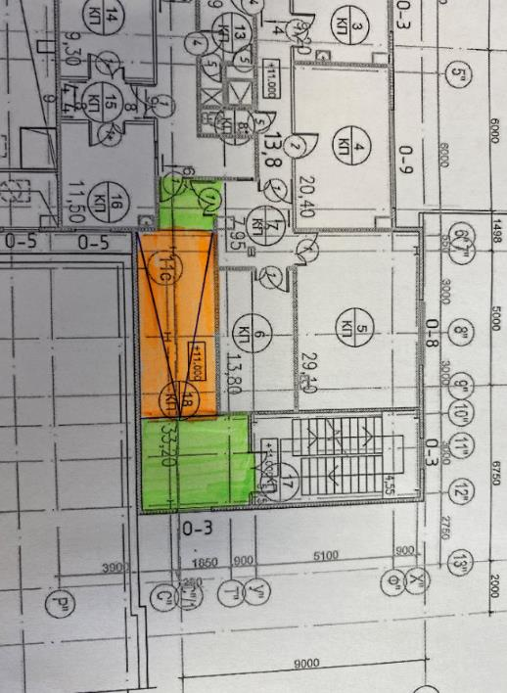
Рис.1.4. Фотография топпингового покрытия и разуклонки (пандусов) в зоне 4х этажной металлической конструкции здания и монолитной 3х этажной на уровне отм. +11.00 м
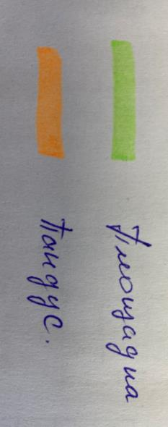
Рис.1.5. Спецификация по горизонтальной и наклонной части чистовых полов с топпинговым покрытием на предыдущих двух фотографиях.
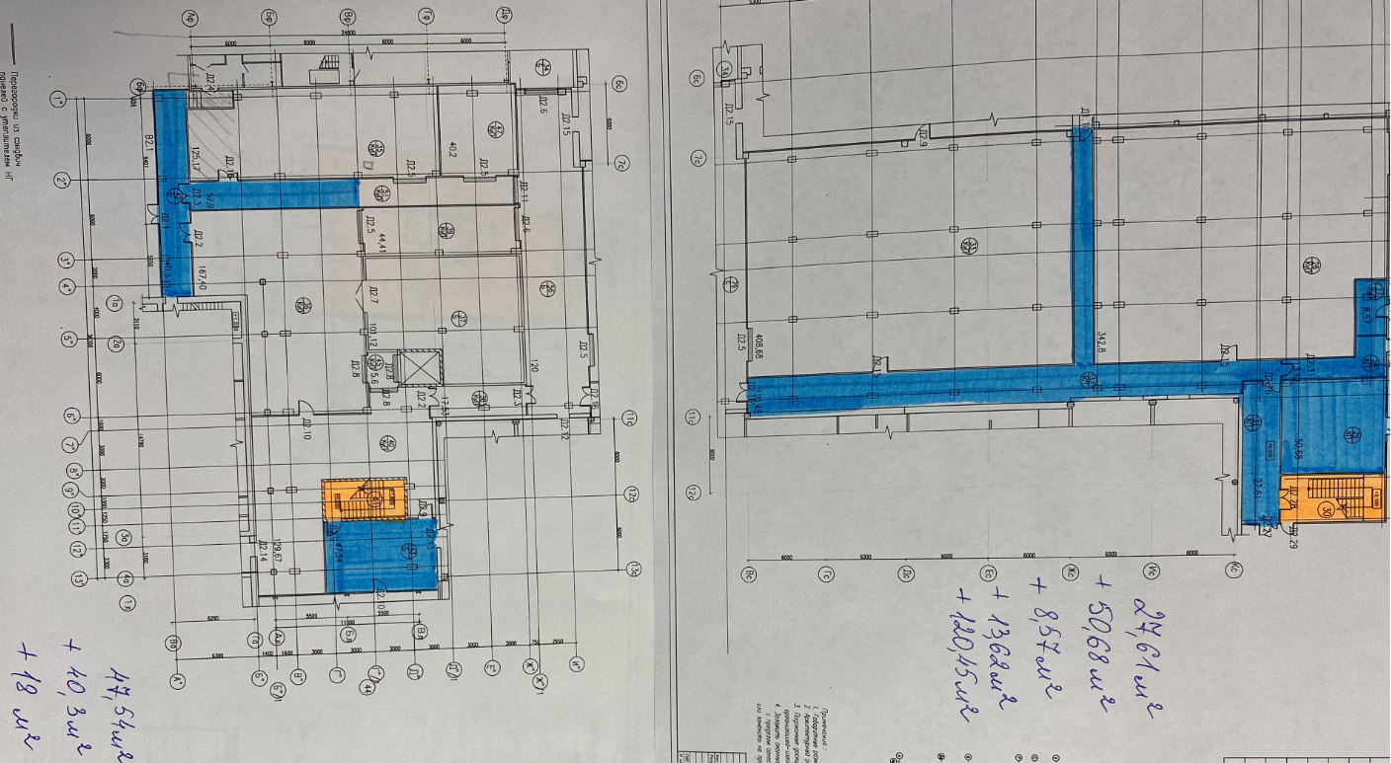
Рис.1.6. Схема устройства топпингового пола в коридорах на отметке +0.00м.

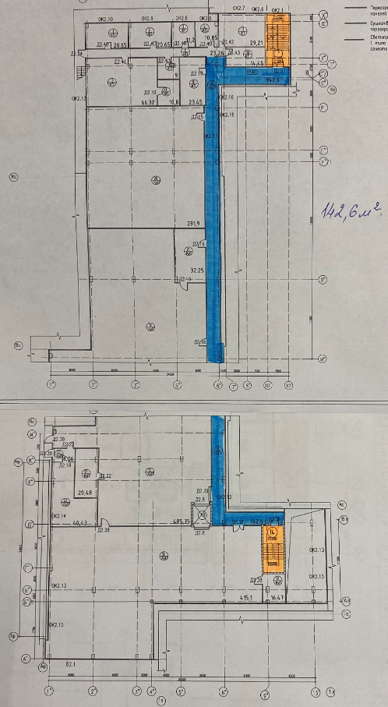
Рис.1.7. Схема устройства топпингового пола в коридорах на отметке +7.55м.
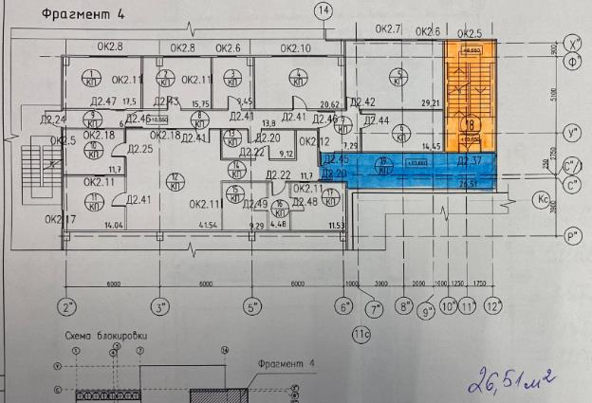
Рис.1.8. Схема устройства топпингового пола в коридоре на отметке +11.55м.
Схему разуклонки принять, как показано на рисунке 1.4.
Устройство чистовых полов на площадках лестницы 4х этажной Ме конструкции здания требуется выполнить керамогранитной плиткой.

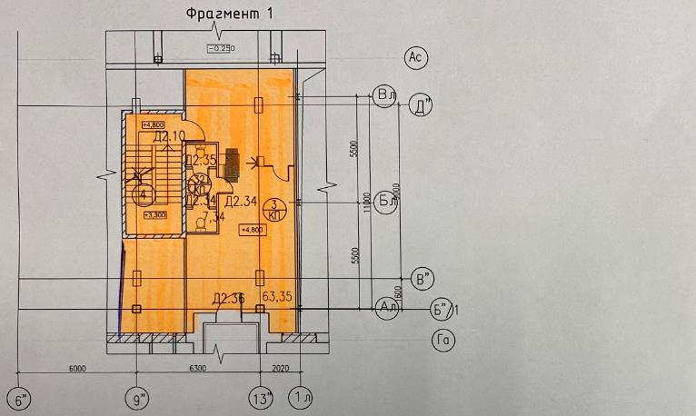
Рис.1.9. Схема устройства топпингового пола в коридоре на отметке +4.80м.

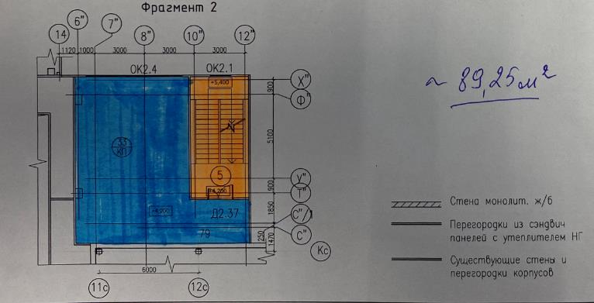
Рис.1.10. Схема устройства топпингового пола в коридоре на отметке +4.80м.
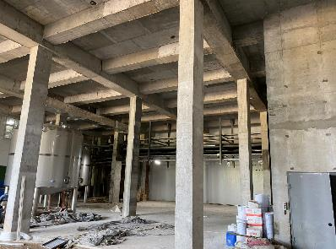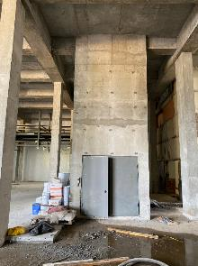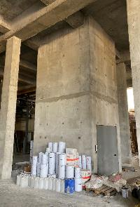
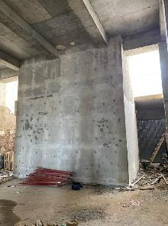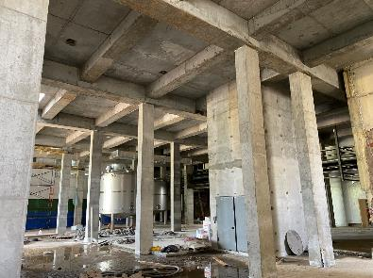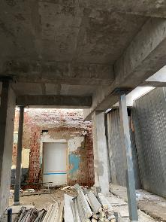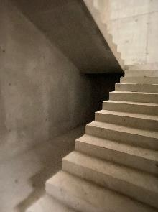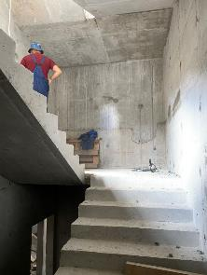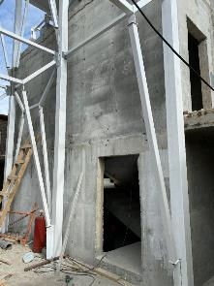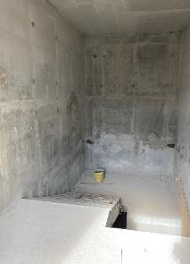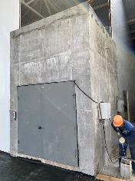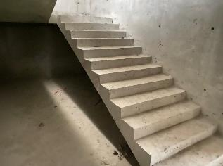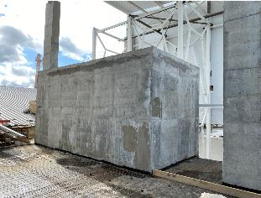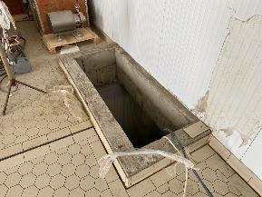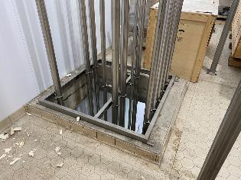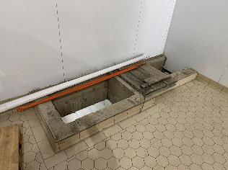
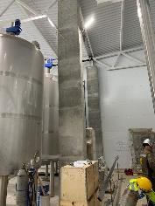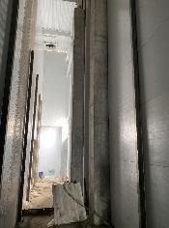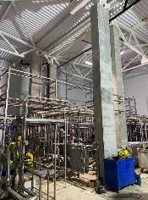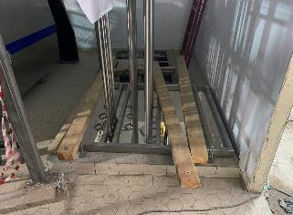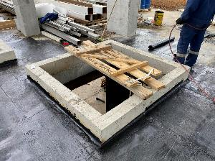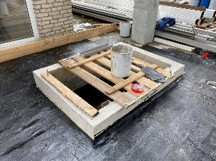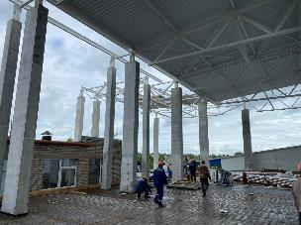
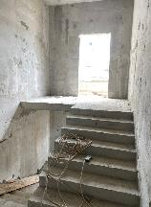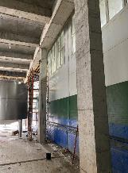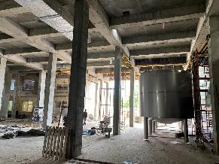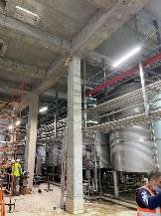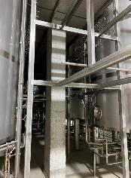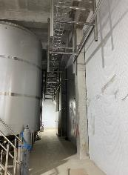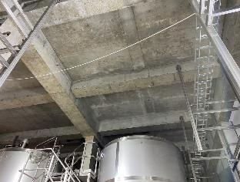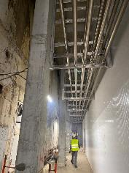
Рис. 1.11. Фотографии монолитных конструкций. (На момент начала работ будут выполнены устройство внутренних перегородок, прокладка коммуникаций и установка оборудования)
- Предоставление КП:
Для предоставления КП и оценки условий и стоимости работ и требуется выезд специалистов подрядной организации на объект.
КП требуется предоставить на фирменном бланке подрядчика в табличной форме в отсканированном формате PDF согласно требованиям, описанным Выше.
Предоставление КП в любой иной форме к рассмотрению не допускается.
КП требуется отправить по адресу: VerkhovtsevNA@milk35.ru

Уточнение технических вопросов возможно с Главным инженером проекта:
контактыСилин Вадим Александрович моб. +7 (911) 524-36-93.

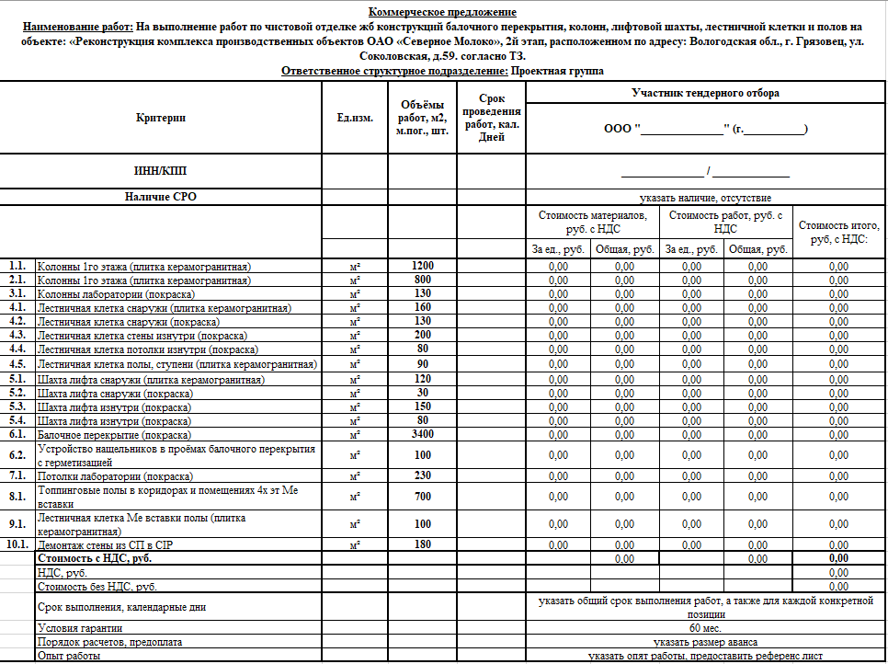

Техническое задание составил: ________________________Верховцев Николай Андреевич
Ведущий инженер проекта
ОАО "Северное молоко"
Моб:+7-921-830-25-84
Почта: VerkhovtsevNA@milk35.ru
Skype: VerkhovtsevNA

Согласовано: _______________ Подрядная организация _________________________

